Станом на 30 вересня 2013 р.
«October Festival 2013»

5 жовтня 2013 року

Місце проведення: м. Київ, Проспект 40-річчя Жовтня(Голосіївський Проспект),6. Станція метро Деміївська, Голосіївський район, будинок заводу «Київ Гума», 2 поверх.
Натуральний паркет - 250 м². Професійне звукове та освітлювальне супроводження всього турніру.
Зручні місця для глядачів та VIP місця.

Відео з турніру можливо переглянути в мережі YouTube - на офіційному каналі – BodyFeetStudio

 | КАТЕГОРІЇ: | Субота, 5 жовтня
 | КАТЕГОРІЇ: | I - відділення  Розминка-8:30  Початок – 9:00 | IІ - відділення  Розминка-12:00  Початок – 12:30 | IІІ - відділення  Розминка-15:30  Початок – 16:30
1 | Бейбі (до 6 років) Школа | W,Cha
2 | Бейбі Соло (до 6 років) Школа | W,Cha
3 | Діти (до 8 років) Школа | W,Cha,J
4 | Діти Соло (до 8 років) Школа | W,Cha,J
5 | Ювенали 1 (до 10 років) Школа | W,Cha,J
6 | Ювенали 2 (до 12 років) Школа | W,Cha,J
7 | Ювенали 1 Соло Школа |  | W,Cha,J
8 | Ювенали 2 Соло Школа |  | W,Cha,J
9 | Юніори 1+2 Соло Школа |  | W,Cha,J
10 | Ювенали 1 Соло «Н» |  | W,Q,Cha,J
11 | Ювенали 2 Соло «Н» |  | W,Q,Cha,J
12 | Юніори 1+2 Соло «Н» |  | W,Q,Cha,J
13 | Ювенали 1 «Н» |  | W, Q, Cha,J
14 | Ювенали 2 «Н» |  | W,Q, Cha,J
15 | Юніори 1+2 «Н» |  | W,Q, Cha,J
16 | Леді Соло Школа |  | W,Cha,J
17 | Ювенали 1 «E» |  | 3ST; 3LA
18 | Ювенали 2 «E» |  | 3ST; 3LA
19 | Юніори 1+2 «E» |  | 3ST; 3LA
20 | Ювенали 1+2 «Д» |  |  | 4ST; 4LA
21 | Юніори 1+2 «Д» |  |  | 4ST; 4LA
22 | Юніори 1+2 «С» |  |  | 5LA
23 | Молодь + Дорослі «Н-E» Freestyle |  |  | 3 ST; 3LA
24 | Молодь + Дорослі «D» Freestyle |  |  | 4 ST; 4LA
25 | Молодь + Дорослі – «С-B» |  |  | 5 ST; 5LA
26 | Ювенали 1+2 - Відкритий клас |  |  | 5 ST; 5LA
27 | Юніори 1 - Відкритий клас |  |  | 5LA
28 | Юніори 2 - Відкритий клас* |  |  | 5LA
29 | Молодь 1 - Відкритий клас |  |  | 5LA
30 | Молодь 2 - Відкритий клас |  |  | 5LA
31 | Дорослі - Відкритий клас * |  |  | 5LA
32 | Сеньйори (35 і старші) |  |  | 5LA; 5 ST
33 | Pro – Am « Е» класс |  |  | 3LA; 3ST
34 | Pro – Am «D» класс |  |  | 4LA; 4ST
35 | Кубок з танцю (всі бажаючі)* |  |  | Walts; Jive
Організатори мають право об’єднувати категорії в разі потреби.

Судді:
Попередня реєстрація для участі у суддівстві надсилати на пошту bodyfeetstudio@ukr.net
Призи:
Фіналісти нагороджуються дипломами, призери – медалями та пам’ятними подарунками.

ПРЕМОЖЦЮ в категорії «Кубок Walts та Jive» - ПРИЗ СПОНСОРА – 1-е – 300 грн., 2-е – 200 грн., 3-е – 100 грн.
Юніори 2 – Латина: 1-е – 500 грн., 2-е – 300 грн., 3-е – 200 грн.
Дорослі - Латина: 1-е – 500 грн., 2-е – 300 грн., 3-е – 200 грн.
Молодь + Дорослі – «С-B» Латина: 1-е – 500 грн., 2-е – 300 грн., 3-е – 200 грн.

Заявки та реєстрація:
Заявки для участі в змаганнях приймаються до 3 жовтня до 22:00, через Інтернет.
Адреса для on-line реєстрації: http://reg.tancmir.com
Попередня реєстрація для київських пар проходитиме за адресою проведення змагання –
4 жовтня, з 14:00 до 19:00.
В день змагань реєстрація закінчується за годину до початку відділення.
Початок розминки - за 30 хвилин до початку кожного відділення.
До участі у змаганнях допускаються пари всіх танцювальних організацій.

Благодійні внески :
100 грн. з одного учасника за одну програму змагань – в категоріях №1-22, 32
120 грн. з одного учасника за одну програму змагань – в категоріях №23-35 (крім №32)

Вхід:
Вхідний квиток для супроводжуючих та глядачів с гарантованим місцем на 1, 2, 3, 4 відділення – 80 грн.
Вхідний квиток на цілий день змагань – 150 грн
VIP місце на 1, 2, 3 відділення – 100 грн/місце; на вечірнє 4 відділення - 150 грн./місце (в VIP місце на вечірнє відділення входять напої, закуски та солодке).
У зв’язку з обмеженою кількістю VIP місць прохання бронювати та викуповувати їх заздалегідь.
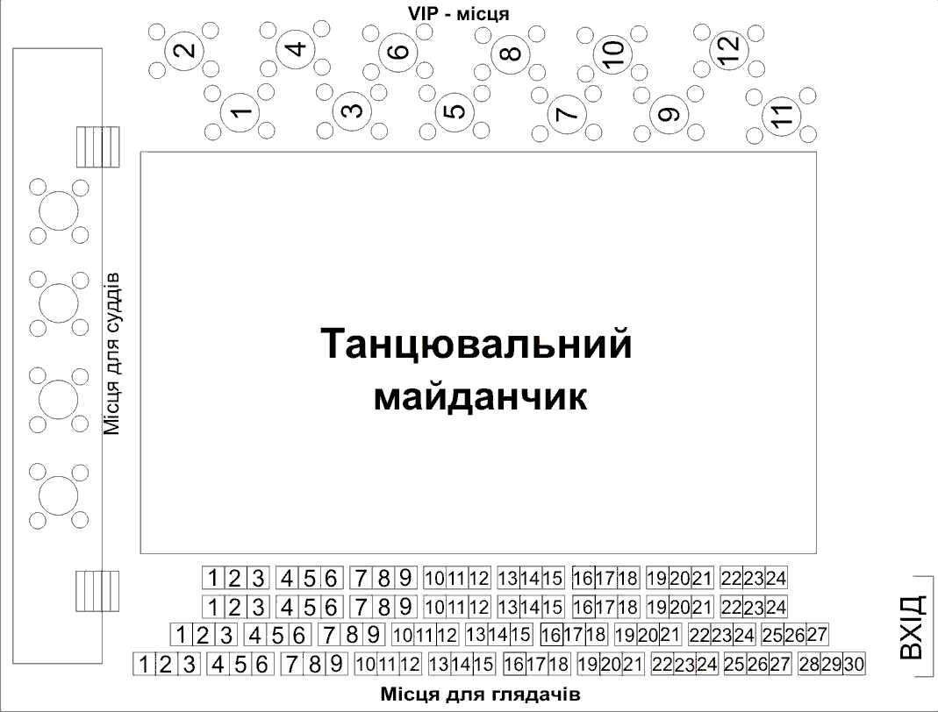

Додаткова інформація за тел.: (063)767-46-40 , (097)391-64-65, (066)350-68-68, (044)223-64-53.
Body Feet Dance Studio

Бронювання квитків: (063)767-46-40, (097)391-64-65

